GRAMMATICA
1. Paolo ha deciso/ che quest’anno si iscriverà a un corso di karatè.//
2. Alcuni miei compagni hanno fatto la proposta / di lavorare a gruppi.//
3. A volte capita / di fidarsi delle persone sbagliate.//

ANTOLOGIA

Nella prima metà del Novecento i poeti iniziano a pensare che la metrica (numero dei versi e delle strofe, il tipo di verso, accenti, rime, figure retoriche) tradizionale costituisca un limite alla libertà espressiva e che sia necessario ricercare soluzioni nuove.

Da queste novità formali nasce il verso libero, che è uno dei tratti distintivi della poesia del XX secolo.

Viene dedicata anche molta attenzione alla scelta delle parole, a cui si attribuisce il compito di esprimere in modo essenziale ma suggestivo tanto la realtà del protagonista del componimento, quanto il mondo interiore del poeta.

Il maggiore esponente di questo nuovo modo di concepire la scrittura è Giuseppe Ungaretti il quale, partendo dalla propria esperienza di vita, costruisce componimenti formati da versi brevissimi nei quali ogni vocabolo viene selezionato con la massima cura.

Giuseppe Ungaretti
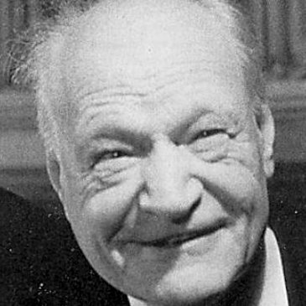
- La vita

- Opera: Allegria di Naufragi (1919), poi solo L’Allegria (1931): il titolo vuole alludere alla volontà di superare il pesante senso di sconfitta ricominciando vitalmente da capo, con inesauribile determinazione.
- Diario di guerra
- Sofferenza e fratellanza
- Metrica
- Singola parola

- Testo Veglia

Può essere utile alla comprensione della poesia leggere quanto il poeta scrive di quell’espserienza: “Ero in presenza della morte, in presenza della natura, di una natura che imparavo a conoscere in modo nuovo, in modo terribile […] Nella mia poesia non c’è traccia d’odio per il nemico né per nessuno: c’è la presa di coscienza della condizione umana, della fraternità degli uomini nella sofferenza, dell’estrema precarietà della loro condizione. […] C’è esaltazione dello slancio vitale, dell’appetito di vivere, che è moltiplicato dalla prossimità e dalla quotidiana frequenza della morte.”

Un'intera nottata
buttato vicino
a un compagno
massacrato
con la sua bocca
digrignata
volta al plenilunio
con la congestione
delle sue mani
penetrata
nel mio silenzio
ho scritto
lettere piene d'amore
Non sono mai stato
tanto
attaccato alla vita
Cima Quattro il 23 dicembre 1915

Soldati

Si sta come
d’autunno
sugli alberi
le foglie
Bosco di Courton luglio 1918

